Activité 1 : Découvrir les acteurs de la défense de l'organisme
 | Socle
Le sang est composé de cellules : des globules rouges (hématies) et des globules blancs (les leucocytes). Une analyse de sang permet de relever la présence d'une inflammation. Le tableau suivant indique les quantités de cellules sanguines : les leucocytes et les globules rouges contenus dans le sang de Paul et Henri. Les leucocytes sont des cellules produites par la moelle rouge osseuse et circulent dans le sang. Ces leucocytes sont des lymphocytes et des phagocytes.
Quantité de cellules sanguines | Valeurs normales | Paul : individu malade | Henri : individu sain
Hématies (Globules rouges) | 4,5 millions / mm3 à 5,8 millions / mm³ | 4,7 millions / mm³ | 5,21 millions / mm³
Plaquettes | 150 000 à 450 000 / mm³ | 310 000 / mm³ | 250 000 / mm³
Leucocytes (Globules blancs) | 4 000 à 9 900 / mm³ | 13 580 / mm³ | 7 500 / mm3
Document 1 : Tableau présentant les résultats d'une analyse de sang réalisée chez une personne infectée par une bactérie.
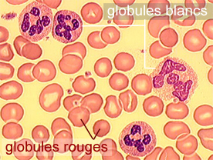

La palpation des ganglions : un examen médical fréquent  Une infection comme l'angine blanche provoque un gonflement des ganglions de la base du cou. Cette modification est facilement détectable par le médecin et permet le diagnostique. | Lors d'une infection, les leucocytes se multiplient activement à l'intérieur du ganglion (plusieurs milliards de leucocytes). Ils sont ensuite libérés dans les circulations sanguines et lymphatiques.

Document 3

Document 2 : observation microscopique d’un frottis sanguin
Consignes :  A l’aide des documents, je réponds aux questions suivantes :  1- J’indique le nom des cellules intervenant dans la défense de l’organisme, en justifiant ma réponse.  2- Je relève les différences entre globules blancs et globules rouges et je fais un schéma légendé d’un globule blanc.  3- J’explique le gonflement des ganglions lors d'une infection.  4- Les ganglions sont-ils impliqués dans la défense de l'organisme. Je justifie ma réponse. | Ra  I  C₁  I  Ra

Exercice 1 : Les barrières naturelles de l’organisme
La peau recouvre tout notre corps, ce qui correspond à une surface d’environ 2 m². Sa couche cornée, en contact direct avec le milieu extérieur, se renouvelle constamment.  Des glandes sudoripares produisent de la sueur dont le pH, voisin de 3,5 (acide), est défavorable au développement des microorganismes. Les surfaces internes du tube digestif, des voies respiratoires et des voies uro-génitales sont tapissées de muqueuses (~400 m²).  Le mucus des voies respiratoires englue les particules étrangères qui sont refoulées vers l’extérieur grâce à l’action de cils vibratiles. Par ailleurs, le pH de certaines sécrétions (salive, suc gastrique, sécrétions vaginales) et les substances qu’elles contiennent (ex : enzymes) s’opposent au développement des microorganismes. Une lésion (écorchure,…) de ces barrières, augmente le risque de contamination, c’est à dire l’entrée des micro-organismes dans le corps. | Socle | Note
Document 1 : Muqueuse des broches pulmonaires couverte de cils vibratiles
Document 2: Schéma de coupe de peau
A partir des documents et de mes connaissances, je réponds aux questions suivantes :  - Je cite les barrières naturelles qui séparent notre organisme du milieu extérieur.  - Je range dans un tableau les barrières naturelles avec les défenses mécaniques (physiques) d’une part et les défenses (bio)chimiques d’autre part.  - Je cite des cas où les microbes parviennent à franchir les barrières naturelles de l'organisme.  - Je cite les principaux modes de contamination après en avoir donné la définition. | Co  Co  I  Co | /1  /3  /1  /3
Exercice 2 : Le rôle de l’eau de Javel
On verse dans deux éprouvettes un peu d’eau d’un vase contenant des fleurs depuis plusieurs jours. Dans l’une des deux éprouvettes, on ajoute quelques gouttes d’eau de javel. On obtient deux milieux A et B que l’on observe au microscope optique.
A partir des documents et de mes connaissances, je réponds aux questions suivantes :  - D’après les photos, je dis quels sont les éléments visibles, à l’aide du microscope optique dans les milieux A et B, en précisant à quel grand groupe d’êtres vivants ils font partie.  - Je compare les deux préparations microscopiques A et B et j’en déduis le rôle de l’eau de javel.  - Utiliser de l’eau de javel dans le vie courante est-il un geste appartenant à l’antisepsie ou à l’asepsie ? Je justifie ma réponse. | I  Ra  Ra | /1  /2  /1
Exercice 3 : Tester l’efficacité d’un savon
Une société décide de commercialiser un nouveau savon antiseptique à usage domestique.
Pour tester l’efficacité de son nouveau savon, elle fait réaliser l’expérience suivante.
Une personne se lave les mains plusieurs fois : à l’eau, au savon traditionnel, en utilisant de l’alcool à 70°C modifié et avec le nouveau savon antiseptique. Elle dépose à chaque fois l’empreinte de ses doigts sur une boite de Pétri contenant un milieu nutritif stérile. Les résultats après quelques jours à 37°C sont représentés dans le tableau suivant :
A partir des documents et de mes connaissances, je réponds aux questions suivantes :  - Je rappelle à quoi sert un antiseptique.  - Je donne les résultats obtenus pour chaque mode de lavage des mains.  - Je compare les résultats en spécifiant le terme à utiliser pour le mode de lavage à l’alcool.  - J’explique l’intérêt que cette société aurait à commercialiser ce nouveau savon antiseptique. | Co  I  I  Ra | /1  /2  /3  /1
Soin, syntaxe, orhographe | C₁ | /1
Note | /20

Evaluation 1 : Le mouvement et sa commande
EXERCICE 1
La langue est un organe récepteur sensible à des stimulations gustatives (liées au goût) : elle transmet donc des messages nerveux sensitifs. C’est aussi un organe effecteur capable de mouvements : elle reçoit donc des messages nerveux moteurs. Le cerveau et la langue sont reliés par plusieurs nerfs, dont le nerf hypoglosse.
Afin de comprendre le fonctionnement de cet organe, des expériences ont été réalisées (document 1et 2).
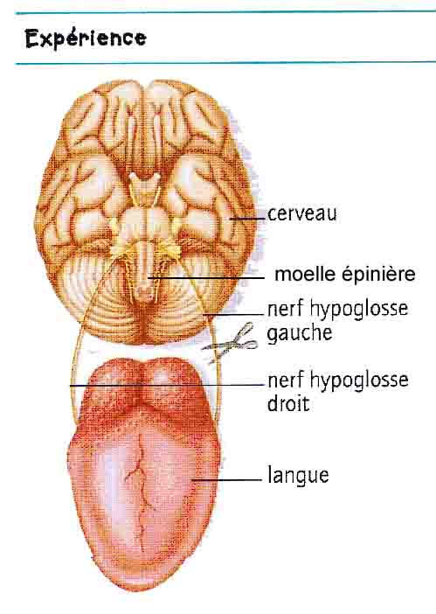
Résultats observés :
1- Avant section : la perception gustative (sensibilité) et les mouvements de la langue (motricité) sont normaux ;
2- Après section du nerf :
- du côté de la section du nerf hypoglosse gauche : la sensibilité gustative est normale ; certains mouvements de la langue (motricité) sont impossibles ;
- de l'autre côté de la section (côté nerf hypoglosse droit) : la sensibilité gustative et la motricité de la langue sont normales ;

NB : section = action de couper
Document 2 : résultats d’expériences

A l’aide des documents 1 et 2, je réponds aux questions suivantes :
- Je dis quel type de messages nerveux (moteur ou sensitif) est transporté par le nerf hypoglosse en justifiant ma réponse.
- J'explique alors le rôle du nerf hypoglosse.
- Je donne le rôle et le nom du récepteur cité dans l'exercice, ainsi que 2 autres exemples de récepteur.
- J’explique comment est appelé l’ensemble cerveau et moelle épinière.
- J'explique ce qu'est un effecteur.
- Je cite l'effecteur concerné dans l'exercice.
- J’explique ce qu’est un stimulus.
EXERCICE 2
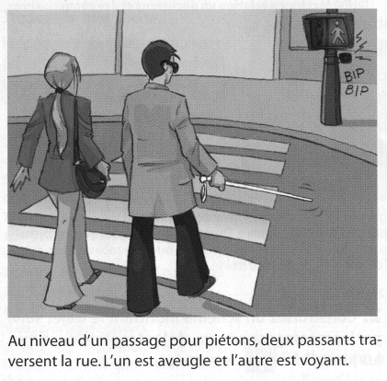
Je recopie et je complète le schéma ci-dessous en considérant que le passant aveugle correspond aux cases « A » et que le passant voyant correspond aux cases « B ».
Document 1 : schéma présentant les expériences réalisées pour comprendre le fonctionnement de la langue
Stimulus

